**                                          **

**LABORATORIO DE INGENIERÍA DE CONTROL**

**CURSO 2018/19**

**PRÁCTICA Nº: 1**

**Título: IDENTIFICACIÓN DE SISTEMAS.**

**APELLIDOS, NOMBRE: Martínez Trapiello, Alberto**

**NÚMERO DE MATRICULA: 52731**

**FECHA: 10/10/18**

**INTRODUCCIÓN**

Una de las facetas más importante del control se basa en la correcta identificación de los sistemas mediante la aplicación de señales y el estudio de su respuesta para poder obtener su FDT (Función De Transferencia), teniendo en cuenta que se tratan de la respuesta a la entrada escalón unitario.

En esta práctica comenzamos usando un fichero “.mat” con los datos de los tiempos y las amplitudes de la respuesta de un sistema. Por lo que mediante el uso de modelos de aproximación determinaremos las FDT de los dos sistemas, y comprobaremos comparando las gráficas, la validez de los modelos.

**IDENTIFICACIÓN**

En este primer caso cargamos primero los datos del fichero “datosG1.mat” los cuales se guardan en las variables ‘t6’, ‘y6’ y ‘t4’, ‘y4’, las cuales representamos en Matlab (mediante el comando ‘plot()’) y comprobamos que son iguales a las representadas en el material auxiliar del fichero de datos.

Una vez comprobado esto nos disponemos a elegir el modelo más adecuado para posteriormente hallar los parámetros correspondientes.

Al ver la gráfica de la y6 da la impresión inicial de poder tratarse de un sistema de segundo orden sobreamortiguado (con ambos polos reales). De entre todos los modelos optamos por un modelo de 3 parámetros de la siguiente forma:

$$G(s)=\frac{K}{{(1-Ts)}^{2}}e^{-sL}$$

Debido a que por la forma que presenta la salida claramente tenía mínimo dos polos y un modelo de 2 parámetros quedaría corto y no serviría y uno de 4 quizá sería innecesario pudiendo usar uno de 3.

Basándonos en los datos de la gráfica hemos sacado los parámetros de la gráfica para poder hallar los 3 parámetros del modelo. Realizando las operaciones pertinentes llegamos a la función final:

$$G(s)=\frac{2}{{(1+0.2973s)}^{2}}e^{-s0.046}$$

Para el caso de la gráfica y4 podemos verificar que se asemeja a la repuesta de un sistema de primer orden a un escalón, con un retardo de alrededor de 0.2. Por ello tomamos el modelo de 3 parámetros, pero en este caso con un único polo en el origen:

$$G(s)=\frac{K}{{(1-Ts)}^{}}e^{-sL}$$

Realizamos otra vez el análisis de la gráfica, y hallamos los parámetros del modelo:

$$G(s)=\frac{2}{{(1-0.1987s)}^{}}e^{-s0.1988}$$

**IDENTIFICACIÓN UTILIZANDO LA FUNCIÓN DE MATLAB**

A continuación, realizamos la aproximación mediante la herramienta *“ident”* incluida en la toolbox de *“System Identification”.* Para ello necesitamos primero crear una variable que tenga el mismo tamaño de datos que la salida y que se corresponda con un escalón, y una vez creada iniciamos mediante *“ident”* la herramienta de identificación.

Una vez iniciada la herramienta importamos los datos de la entrada y de la salida (‘u6’, ‘y6’) para que, basándose en esos datos, la herramienta pueda crear el modelo del sistema. Configuramos como tiempo inicial 0 y como intervalo de muestreo 1.2/109.

Para comprobar que la representación es la correcta usamos el “*Time Plot”* desde la herramienta el cual nos representa la entrada y la salida en sendas gráficas. A parte podemos realizar otras representaciones tanto en el dominio de la frecuencia como del espectro de datos.

Una vez introducidos los datos iniciales procedemos a estimar el modelo que aproxime a nuestro sistema, el cual se corresponde con el anteriormente citado.

Una vez completada la estimación del modelo se procede a exportarlo al “*Workspace”* de Matlab para poder trabajar con él desde la ventana de comandos. De modo que con usar la función “*tf”* tendremos la función de transferencia del modelo calculado por Matlab, y si usamos la función “*step”* podremos ver la respuesta al escalón y compararla con la original.

Para el caso del primer sistema tenemos:

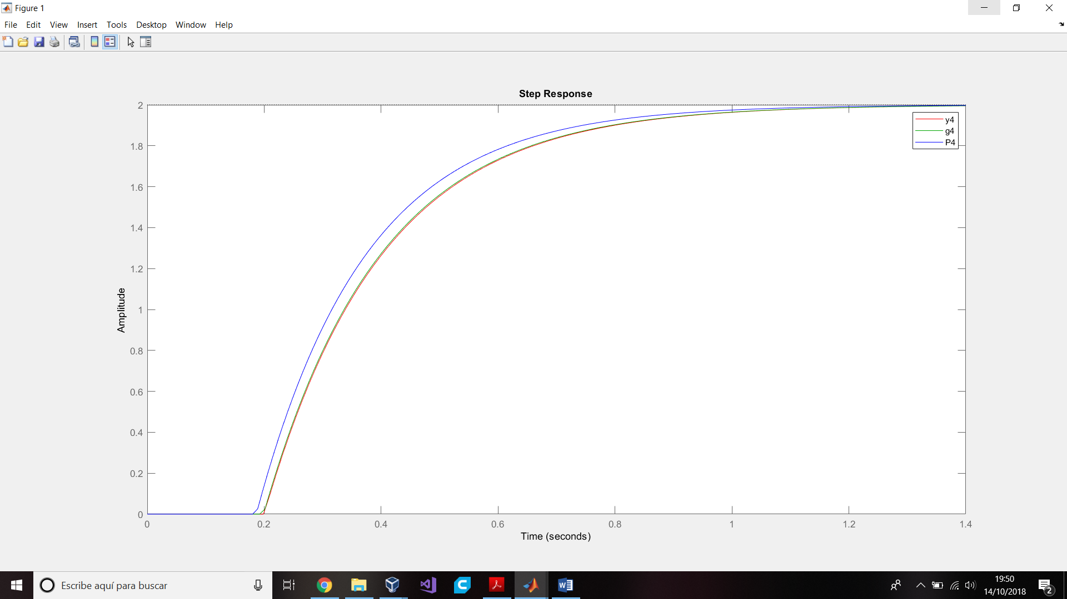

Donde y4 es la roja y se trata del sistema original, g4 es la aproximación realizada a mano y la P4 es la aproximación realizada por la herramienta ident. Podemos determinar que para este caso la aproximación realizada a mano es casi coincidente con la salida del sistema original, mientras que la proporcionada por ident se aleja ligeramente.

Para el segundo sistema tenemos:

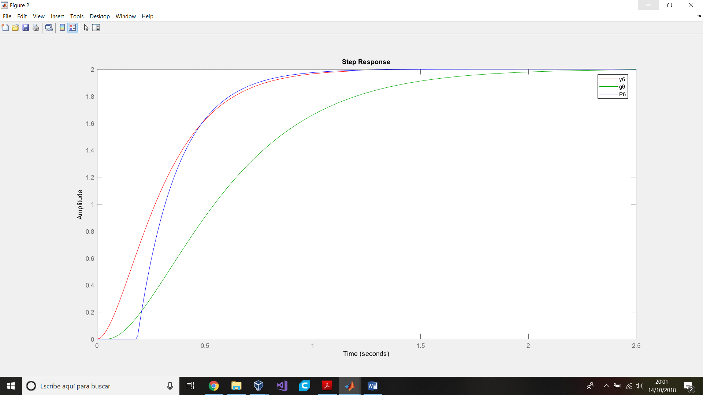

Sin embargo para el caso de y6 (siguiendo la nomenclatura anterior), la gráfica aproximada a mano se aleja bastante más de la señal origina que la proporcionada por el modelo de la función ident.

Por ello para terminar podemos concluir que, aunque la función ident pueda presentar unas comodidades a la hora de realizar los cálculos, no siempre da el resultado más aproximado (usando el mismo modelo) que a mano. Por supuesto quedaría probar aproximaciones del sistema por modelos más complejos (aprovechando la comodidad del uso de la función ident), pero debido a que se buscaba una comparación entre cálculos realizados por nosotros frente a los realizados por Matlab, se ha preferido referir en estas gráficas únicamente a la solución adoptada por el uso del mismo modelo para poder determinar la conclusión.

**IDENTIFICACIÓN MEDIANTE LA RESPUESTA AL ESCALÓN Y ARX**

Para este último apartado probamos con la función de transferencia del ejemplo y siguiendo los pasos descritos en la práctica para la obtención del modelo usando ARX obtenemos los siguientes resultados:

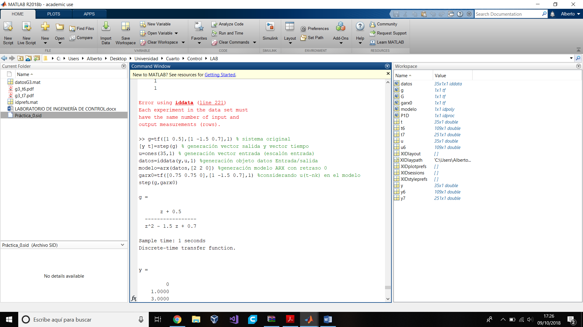

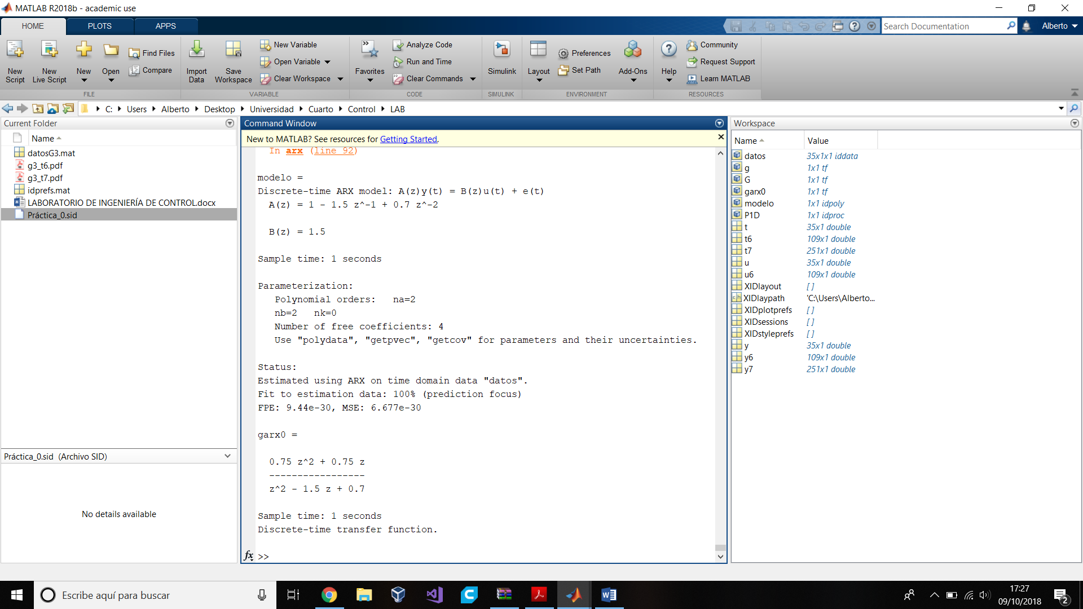

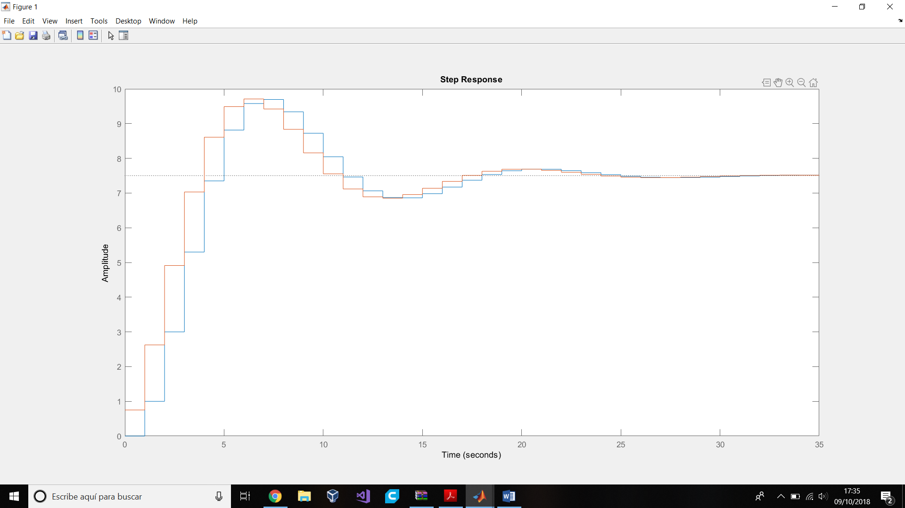

Al intentar realizar lo propio con una función de transferencia distinta, no ha sido posible ya que no hay suficientes datos sobre la creación de “*garx0*” como para reproducirlo.